U.N.S.S.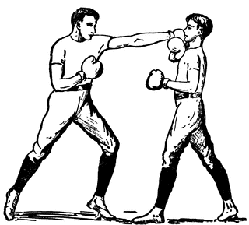

Boxe éducative à Vivonne

Mercredi 29 Janvier 2020

Venez nombreux découvrir les ateliers de boxe éducative, mis en place par les étudiants de la FAC de Sport de Poitiers. Inscrivez-vous
Au programme,
- Plusieurs ateliers de mobilité et déplacements
- Initiation à l’Assaut sur des rings (par catégorie de poids,… pas de différence de plus de 5 kg)
- Classement collectif des collèges à partir d’ateliers ludiques (parcours du boxeur, attrape foulard, le crabe, le pic poules, le gagne cerceau…)
(les filles rencontrent les filles, les garçons rencontrent les garçons…)
Marquez surtout votre poids sur le cahier (vie scolaire) pour que vous rencontriez des adversaires dans votre catégorie de poids.
Rendez-vous au portillon du stade à 12h30
- Ateliers boxe éducative: 13H30-16H30
- Remise des récompenses: 16H30_16h45
- Retour au vieux gymnase Jean DOUCET vers 17h00>>> Pensez à prévenir vos parents

